**תשע"ו**

**עבודת קיץ במתמטיקה לבוגרי ט' העולים לכיתה י'**

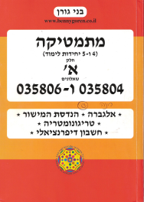

|  |  |
| --- | --- |
| **העבודה מתוך ספר הלימוד** במתמטיקה לשכבת י' רמה 4-5 יח"ל  מתמטיקה - חלק א' , שאלונים 804 ו-806 מאת בני גורן |  |

**בתחילת שנת הלימודים תשע"ז יתקיים מבחן במתמטיקה על נושאי עבודת הקיץ:**

|  |  |  |
| --- | --- | --- |
| **הנושא** | **ע"מ** | **תרגילים** |
| **אלגברה** | | |
| משוואות ומערכות של משוואות | 16-18 | 15,17,19,21,22, 36-45 |
| פרוק לגורמים | 35-36 | 22,25,40,43,46,49,  55,57,60,67,74,82,  90,95,96,102,106,  112,119,120,128,129,136,140, |
| פתרון משוואות בעזרת פרוק לגורמים | 37 | 142-159 |
| משוואת קו ישר | 54  56 | 13,14,15  17,18,19 |
| משוואת פרבולה | 67 | 38,39 |
| חקירת פונקציות |  | **בעמודים הבאים בקובץ זה** |
| שאלות מילוליות  שאלות תנועה נוספות בעמודים הבאים **בקובץ זה** | 187-191 | 1-25 |
| **הנדסת המישור** | | |
| משולשים | 229-231 | 4,5,9,14 |
| משולש ישר זווית | 241 | 9,15 |
| מרובעים | 245  249-252  253-254  282-285  286-  254 288-289 | 5,7,9,11  4,9,11,14,15,17,20 1-5  1,2,9,18,19,20,21,27,  5, 278 8-11 |
| קטע אמצעים | 257 | 3,4,9,13,15,16,17,18,19,20,21,23 |
| משפט פיתגורס | 272-273 | 8,10,14,15 |
| שאלות מילוליות בהנדסת המישור | 195-196 | 2,4,6,7,8 |

**שימו לב ! בהמשך קובץ זה יש משימות נוספות**

**פונקציות**

1. לפניכם שלוש הצגות של הפונקציה f(x):

הצגה מוזזת הצגה כמכפלה הצגה סטנדרטית

f(x) = 2(x – 1)2 – 8 f(x) = 2(x + 1)(x – 3) f(x) = 2x2 – 4x – 6

1. הראו כי שלוש ההצגות מתארות אותה הפונקציה.
2. הסתמכו על המידע הנתון בשלוש ההצגות, ומצאו את:

* שיעורי נקודות החיתוך עם הצירים
* משוואת ציר הסימטריה
* שיעורי נקודת הקודקוד.

1. שרטטו סקיצה של הגרף של f(x), וסמנו בה את הנקודות שמצאתם בסעיף הקודם.

2. בפונקציה ריבועית **t(x)** נתון: **t(0) = t(–5) = 2**   
 א. מה שיעור ה- x של קדקוד הפרבולה?  
 ב. איזו מבין הפונקציות הבאותמתאימה לנתונים הנ"ל? **I. t(x) = x2 – 5x + 2 II. t(x) = 2x2 + 10x + 2  
 III. t(x) = x2 + 5x + 1 IV. t(x) = –2x2 – 10x – 2**

3. נתונות הפונקציות: **f(x) = (x – 3)2 – 5**  ו- **g(x) = 2x2 – 3x**   
א. האם לגרף פונקציה **m(x) = (x – 3)2 + 5** יש נקודות חיתוך עם גרף הפונקציה **f(x)**? נמקו.  
ב. האם לגרף הפונקציה **t(x) = 2x2 + 3x** יש נקודות חיתוך עם גרף הפונקציה **g(x)**?נמקו.ג. האם לגרף הפונקציה **p(x) = –(x – 3)2 – 5** יש נקודות חיתוך עם גרף הפונקציה **f(x)**? נמקו.

ד. חשבו את ערכי **x** עבורם **f(x) = g(x)**.

4. נתונות הפונקציות הקוויות: (1)  (2) 

כמו כן נתונה פונקציה ריבועית שנקודות האפס שלה מתלכדות עם נקודות האפס של הפונקציות הקוויות הנ"ל.

ידוע כי קדקוד הפרבולה נמצא על הישר 

1. שרטטו סקיצה של הפרבולה וסמנו את הנתונים.
2. מצאו את משוואת הפרבולה והציגו אותה ב-3 צורות.
3. מהו תחום החיוביות של הפונקציה הריבועית ומהו תחום השליליות שלה?
4. מהו התחום בו הפונקציה הריבועית עולה? ומהו התחום בו היא יורדת?

5. נתונה פונקציה ריבועית f(x) שקדקודה בנקודה 

והיא עוברת בנקודה .

א. מצאו את משוואת הפונקציה f(x)ושרטטו סקיצה של הגרף שלה.

ב. נתונה הפונקציה g(x) = x - 14. עבור אילו ערכי x g(x) > f(x) ?

ג. הישר  חותך את גרף הפרבולה בשתי נקודות. הישר 

חותך גם הוא את הפרבולה בשתי נקודות. מצאו את שטח הטרפז שנוצר ע"י 4 הנקודות.

6. נתונים הגרפים של הפונקציות:  ו- 

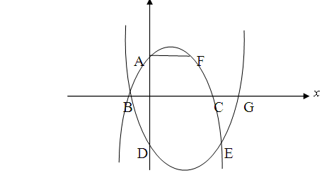 AF מקביל לציר  G, B ו- C נקודות אפס.

ציר הסימטריה של הפרבולה *f(x)* הוא x=2 .

א. מצאו את b .

ב. עבור אילו ערכי x הפרבולה g(x)

חיובית ?

1. מהו התחום בו f(x)>g(x) ?
2. מצאו את משוואת הישר FG .
3. עבור אילו ערכים של k לא יהיה פיתרון למשוואה f(x)=k ?

7. נתונה הפונקציה:  ( בשרטוט סקיצה של הפרבולה )

1. מצאו את שיעורי הקדקוד K ואת נקודות האפס A ו- B של גרף הפונקציה.
2. רשמו את הפונקציה בשני ייצוגים נוספים.



1. מצאו את משוואת AK.

ד. נתונה על הפרבולה נקודה C

מצאו את שיעור  של הנקודה

ומצאו נקודה D על הפרבולה

סימטרית לנקודה C.

ה. חברו את הנקודות C , D , A

A

B

וחשבו את שטח והיקף המשולש ACD.

ו. שרטטו במערכת הצירים הנ"ל סקיצה

K

של גרף הפונקציה 

ז. מצאו את שיעורי הקדקוד M של גרף

הפונקציה.

ח. מצאו את שטח המשולש ABM.

ט. מצאו משוואת הישר המקביל לישר AK ועובר בנקודה M.

8. נתונה הפונקציה הריבועית . ( בשרטוט סקיצה של הפרבולה. )

נתון טרפז ABCD שקדקודיו על גרף



הפרבולה ובסיסיו מקבילים לציר .

שיעור  של נקודה A הוא 

ושיעור  של קדקוד C הוא .

1. מצאו את שיעורי קדקודי הטרפז.
2. מצאו את נקודת החיתוך של

אלכסוני הטרפז.

1. מצאו משוואת ישר שעובר דרך קדקוד הפרבולה ומקביל לאלכסון BD.

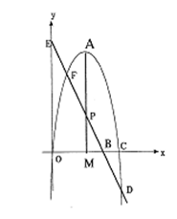9. נתונות הנקודות E(0,18) , P(4,6) .

A קודקוד הפרבולה . הישר AM הוא ציר הסימטריה של הפרבולה.

BM=BC , AP=10 .

א. מצאו את פונקציה הישר BP .

ב. מצאו את שיעורי הנקודות A, B, C .

ג. מצאו את פונקצית הפרבולה .

ד. מהו התחום עבורו ערכי הפרבולה

גדולים יותר מערכי הקו הישר ED ?

ה. מהו שטח הטרפז EPMO ?

**תשובות פונקציות:**

1. ב.    

2. א. 

4 . ב.  ,  , 

5. ג. חיובית x>1 או x<-4. שלילית 1>x>4- ד. עולה x>-1.5 . יורדת x<-1.5

6. א.  ב. X>8 או x<-2 . ג. 72

7. א. K A B ב.  

ג.  ד. C D ה. 58.5 יח"ר = S , 43.16 יח' = P

ז. M ח. 2.5 יח"ר =S ט. 

8. א. A B C  ב.  ג. 

9. א. Y=-3x+18 ג.  ד. 9>X>2 ה. 24

**בעיות תנועה**

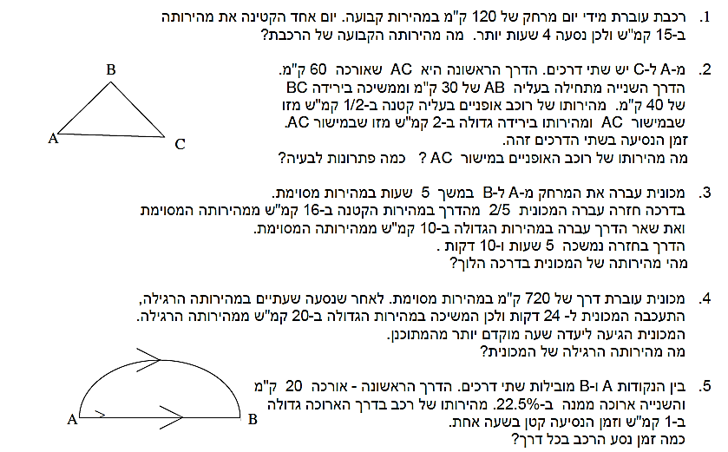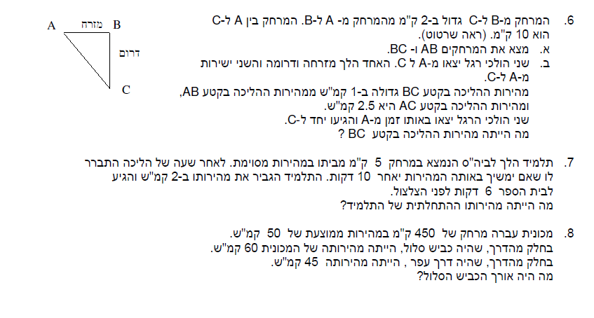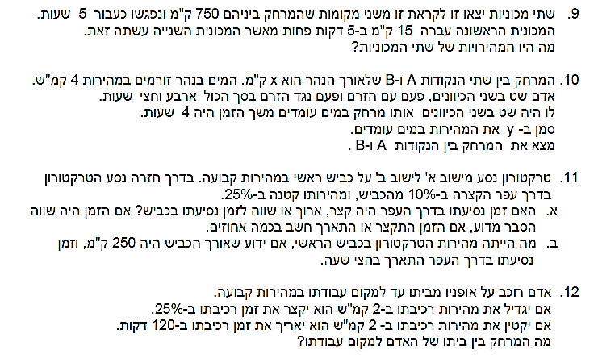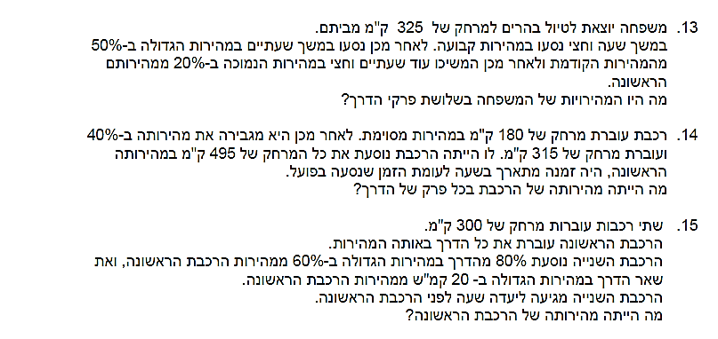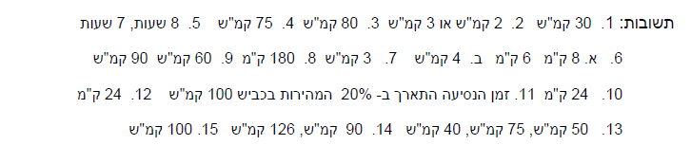

**עבודה נעימה צוות מתמטיקה**